Открытые соревнования по боксу Международной ассоциации бокса
(AOB)

ПРАВИЛА СОРЕВНОВАНИЙ

Дата вступления в силу: 26 апреля 2017 г.
СОДЕРЖАНИЕ
ИСПОЛНЕНИЕ ПРАВИЛ .............................................................................................................................. 3
ОПРЕДЕЛЕНИЯ ........................................................................................................................................... 3
ПРАВИЛА ПРОВЕДЕНИЯ СОРЕВНОВАНИЙ ............................................................................................... 5
ПРАВИЛО № 1. ДОПУСК БОКСЁРОВ ......................................................................................................... 5
ПРАВИЛО № 2. МЕДИЦИНСКОЕ ОСВИДЕТЕЛЬСТВОВАНИЕ .................................................................... 5
ПРАВИЛО № 3. ВЗВЕШИВАНИЕ................................................................................................................. 6
ПРАВИЛО № 4. ЗАМЕНА БОКСЁРА НА ОБЩЕМ ВЗВЕШИВАНИИ ............................................................ 7
ПРАВИЛО № 5. ОФИЦИАЛЬНАЯ ЖЕРЕБЬЕВКА ........................................................................................ 7
ПРАВИЛО № 6. ПРОДОЛЖИТЕЛЬНОСТЬ И КОЛИЧЕСТВО РАУНДОВ .................................................... 8
ПРАВИЛО № 7. ОДОБРЕНИЕ СОРЕВНОВАНИЯ АОВ ............................................................................... 8
ПРАВИЛО № 8. АРЕНА СОРЕВНОВАНИЯ ……………………………………………………………………………………......... 8
ПРАВИЛО № 9. СПОРТИВНАЯ ЗОНА ВОКРУГ РИНГА (FOP) .................................................................... 9
ПРАВИЛО № 10. АНТИДОПИНГОВЫЙ КОНТРОЛЬ AIBA ........................................................................ 11
ПРАВИЛА ДЛЯ ОФИЦИАЛЬНЫХ ЛИЦ СОРЕВНОВАНИЙ......................................................................... 12
ПРАВИЛО № 11. СУПЕРВАЙЗЕР .............................................................................................................. 12
ПРАВИЛО № 12. ЗАМЕСТИТЕЛИ СУПЕРВАЙЗЕРА .................................................................................. 13
ПРАВИЛО № 13. МЕЖДУНАРОДНЫЕ ТЕХНИЧЕСКИЕ ПРЕДСТАВИТЕЛИ (ITO) ...................................... 14
ПРАВИЛО № 14. ВРАЧИ У РИНГА ............................................................................................................ 15
ПРАВИЛО № 15. КАТМЕН AIBA ............................................................................................................... 17
ПРАВИЛО № 16. МЕНЕДЖЕР ТУРНИРА…………. ...................................................................................... 17
ПРАВИЛО № 17. РЕФЕРИ И СУДЬИ ......................................................................................................... 17
ПРАВИЛО № 18. РЕФЕРИ И БОКОВЫЕ СУДЬИ……………………………………………………………………………………..18
ЭКИПИРОВКА ДЛЯ СОРЕВНОВАНИЙ ...................................................................................................... 19
ПРАВИЛО № 19. ЭКИПИРОВКА ДЛЯ СОРЕВНОВАНИЙ………………………………………………………………………..19
ПРАВИЛО № 20. ПЕРЧАТКИ .................................................................................................................... 19
ПРАВИЛО № 21. ЗАЩИТНЫЕ ШЛЕМЫ ................................................................................................... 19
ПРАВИЛО № 22. ПОВЯЗКИ И ПРОФЕССИОНАЛЬНЫЕ КУМПУРЫ.......................................................... 20
ПРАВИЛО № 23. СОРЕВНОВАТЕЛЬНАЯ УНИФОРМА И ЗАЩИТА НА СОРЕВНОВАНИЯХ ...................... 20
ПРИЛОЖЕНИЕ А - ИНСТРУКЦИИ ПО СОРЕВНОВАНИЯМ АОВ ............................................................... 22 ПРИЛОЖЕНИЕ B –ИНСТРУКЦИИ ПО МИРОВОМУ РЕЙТИНГУ................................................................ 24
ПРИЛОЖЕНИЕ С – ПРОЦЕДУРА ПОСЕВА НА ЦЕРЕМОНИИ ЖЕРЕБЬЕВКИ …………………………………………. 28
ПРИЛОЖЕНИЕ D – ИНСТРУКЦИИ ПО УНИФОРМЕ БОКСЁРОВ ............................................................... 35
ПРИЛОЖЕНИЕ E – ИНСТРУКЦИИ И СПЕЦИФИКАЦИИ ПО БОКСЁРСКИМ ПЕРЧАТКАМ......................... 38
ПРИЛОЖЕНИЕ F – ЗАЯВЛЕНИЕ ОБ ОТСУТСТВИИ БЕРЕМЕННОСТИ ....................................................... 42
ПРИЛОЖЕНИЕ G – СРЕДСТВО ОТ ПОРЕЗОВ CAVILONTM. ИНСТРУКЦИИ ПОЛЬЗОВАТЕЛЯ .................... 44

ИСПОЛНЕНИЕ ПРАВИЛ
Настоящие Правила соревнований AOB применяются к открытым соревнованиям по боксу AIBA и являются единственными действующими во всём мире правилами соревнований, которые являются обязательными к исполнению со стороны национальных боксёрских федераций – членов AIBA, клубов и боксёрского сообщества при выполнении любой деятельности в связи с организацией соревнований всех уровней. Национальные федерации не вправе разрабатывать собственные правила соревнований, противоречащие настоящим Правилам соревнований AOB, тем не менее, во время организации национальных соревнований национальные федерации вправе вносить изменения в Правила соревнований AOB в целях исполнения национального законодательства и учёта национальных обстоятельств при условии, что соответствующее изменение не уменьшает строгость Правил, особенно, в части медицины и безопасности. При проведении соревнований также действуют Технические правила AIBA.

ОПРЕДЕЛЕНИЯ
«AIBA» – Международная ассоциация бокса;
«Соревнования AIBA» – любые боксёрские матчи, соревнования, мероприятия, лиги или турниры, разрешенные и утвержденные к проведению в соответствии с Техническими правилами AIBA и Тремя программами правил соревнований AIBA (AOB, APB и WSB);
«Катмен AIBA» – лицо, назначенное AIBA в качестве ITO, которое и консультирует катменов команд и контролирует их работу.
«Официальный обладатель лицензии AIBA на боксёрскую экипировку» – обладатель лицензии AIBA, с которым заключен договор на производство официальной экипировки, используемой на всех соревнованиях AOB;
«АОВ» – открытые соревнования по боксу AIBA;
«Соревнования AOB» – соревнования, проводимые в соответствии с настоящими Правилами соревнований AOB, в т.ч. находящиеся в собственности AIBA и контролируемые ей соревнования конфедерации и национальные соревнования;
«APB» – соревнование по боксу - AIBA Pro Boxing;
«Бой» – боксёрский поединок между двумя боксёрами в рамках соревнования;
«Боксёр» – боксёр, принимающий участие в соревновании, имеющий лицензию Национальной федерации – члена AIBA;
«Сертификация тренера» – разрешение на деятельность в качестве тренера на соревнованиях AIBA, выдаваемое национальной федерацией бокса после успешной сдачи экзаменов и получения свидетельства.
«Официальное лицо соревнований» – лицо, назначенное и сертифицированное в качестве рефери, судьи, Супервайзера, врача у ринга, ITO или в любой иной должности на соревнованиях AIBA;
«Конфедерация» – группа Национальных федераций, признанных AIBA и относящихся к одному и тому же континенту;
«Континентальные спортивные игры» – Всеафриканские игры, Панамериканские игры, Азиатские игры и Европейские игры.
«Ежедневное взвешивание» – ежедневная процедура проверки заявленных на соревнования боксёров, включающий проверку документов, медицинский осмотр и взвешивание каждый день перед соревнованиями;
«Делегация» – представители участвующих команд, включая боксёров, тренеров, докторов и руководителей команды на соревнованиях по боксу AIBA;
«Заместители Супервайзера» – лица, назначаемые Супервайзером на каждом соревновании АОВ, отвечающие за все вопросы, связанные с каждым боем;
«Дисциплинарный кодекс» – кодекс по дисциплинарным вопросам, применяемый к AIBA, каждой конфедерации, к каждой национальной федерации бокса и ко всем официальным лицам, в т. ч. К официальным лицам соревнований или к боксёрам;
«Член комиссии по жеребьёвке» – лицо, отвечающее за организацию и контроль жеребьёвки рефери и судей, назначаемых на каждый бой на любых соревнованиях AIBA;
«Двусторонний матч» – турнир, в котором участвуют Боксёры только из двух стран;
«Рабочая зона вокруг ринга (FOP)» – зона арены соревнований на расстоянии не более 4 метров от платформы ринга с каждой его стороны, вход в которую разрешен только официальным лицам соревнований;
«Общее взвешивание» – обязательная процедура, предшествующая официальной жеребьевке с целью проверки документов, состояния здоровья и веса всех заявленных Боксёров;
«Индивидуальный контактный вид спорта» – любой из следующих видов спорта в любой форме: айкидо, бои в клетке, дзюдо, дзю-джитсу, каратэ, кендо, кикбоксинг, К-1, тайский бокс, смешанные боевые искусства, тэквондо, борьба, ушу и любые другие виды спорта, рассматриваемые AIBA в качестве индивидуальных контактных видов спорта;
«ITO» – назначаемые AIBA международные технические представители, кроме Рефери, Судей и Супервайзеров, такие как: Заместитель Супервайзера, члены Комиссии по жеребьевке, Врачи у ринга, Катмены, Координаторы рефери и судей и Менеджеры по экипировке;
«Медицинский отчет о бое» – форма, заполняемая Врачом у ринга после боя, в которой указываются сведения о соответствующих действиях медицинского характера, имевших место во время боя;
«Медицинское руководство» – опубликованные AIВA правила по медицинским стандартам, обязательным для соблюдения боксёром и любым иным официальным лицом до соревнований AIBA, а также во время и после проведения соревнований AIBA;
«Национальная федерация» – юридическое лицо, признаваемое AIBA в качестве руководящего органа вида спорта бокс в соответствующей стране;
«Соревнования на национальном уровне» – соревнования по боксу, организованные и (или) санкционированные конкретной национальной боксёрской федерацией, в которых могут участвовать только боксёры, зарегистрированные в данной национальной боксёрской федерации;
«Официальная жеребьевка» – церемония жеребьевки боксёров с целью составления графика соревнований в каждой весовой категории;
«Правила» – Технические правила AIBA, Три программы правил соревнований AIBA (AOB, APB и WSB), Этический кодекс AIBA, Дисциплинарный кодекс AIBA, Регламент AIBA, Антидопинговые правила AIBA и Медицинское руководство AIBA;
«Секунданты» –сертифицированные AIBA инструкторы или тренеры, которым разрешено находиться в углу ринга;
«Посев» – система, обеспечивающая более сбалансированный график турнира в соответствии с Официальной жеребьевкой, целью которой является поддержаниеь привлекательности соревнований;
«Супервайзер» – лицо, назначенное AIBA, отвечающее за все технические вопросы, связанные с проведением соревнований. Супервайзер может быть сертифицирован для участия во всех соревнованиях AIBA (AOB, APB и WSB) или только в соревнованиях AOB;
«Официальные представители команды» – группа лиц, заявленных Национальной федерацией на участие в турнире AOB, в которую входят руководители, тренеры и врачи команды и не входят Боксёры;
«WSB» – обозначает Всемирная серия бокса, организованная и управляемая компанией World Series of Boxing SA, которая основана AIBA и является ее собственностью.
ПРАВИЛА ПРОВЕДЕНИЯ СОРЕВНОВАНИЙ
ПРАВИЛО 1. ДОПУСК БОКСЁРОВ
1.1. Для допуска к участию в соревновании АОВ боксёры должны соответствовать правилам 1 и 2 Технических правил AIBA (классификация, членство и правомочность).
1.2. При регистрации на участие в соревновании AOB все боксёры и официальные лица команды должны предоставлять копии действительных паспортов. Другие удостоверения личности не принимаются.
1.3. Один допуск в одной весовой категории
1.3.1. В соревнованиях АОВ, в частности, на чемпионатах мира, Олимпийских играх, континентальных чемпионатах, Олимпийских квалификационных соревнованиях и соревнованиях конфедераций, к участию в соревнованиях от каждой страны допускается только один боксёр в одной весовой категории.
1.4. Представление медицинской справки
1.4.1. Для участия во всех соревнованиях AOB (контролируемых AIBA) и (или) континентальных чемпионатах конфедераций в Управление AIBA в течение регистрационного периода необходимо представить медицинскую справку, выданную в предыдущие 3 (три) месяца. В противном случае, боксёр не имеет права участвовать в соревновании.
1.4.2. Для участия в других соревнованиях AOB международного уровня, отличных от континентальных чемпионатов AOB (контролируемых AIBA) и (или) конфедераций, при подаче заявки на участие национальная боксёрская федерация должна представить копию медицинской справки, действительной в течение одного года.
1.5. Период отдыха
1.5.1. Боксёры должны соблюдать минимальный период отдыха в 12 (двенадцать) часов между 2 (двумя) боями.

ПРАВИЛО 2. МЕДИЦИНСКОЕ ОСВИДЕТЕЛЬСТВОВАНИЕ
2.1. Ко времени, назначенному для взвешивания, Боксёр должен быть признан годным к участию в соревновании и осмотрен Врачом до взвешивания. Чтобы облегчить проведение взвешивания, Супервайзер может принять решение назначить начало медосмотра на более раннее время. Председатель врачей у ринга может привлекать местных врачей или врачей команд для оказания содействия врачам у ринга в выполнении их функций исключительно для целей медицинского осмотра боксёров.
2.2. На медосмотре и взвешивании боксёр представляет свою Спортивную книжку соревнований AIBA с данными, содержащими точную и актуальную информацию, а также ежегодную медицинскую справку с подписью и печатью врача. Записи в Спортивной книжке боксёра должны быть сделаны соответствующими должностными лицами соревнований и заверены Генеральным секретарем или Исполнительным директором его Национальной федерации. Если боксёр не представит свою Спортивную книжку соревнований AIBA во время медосмотра и взвешивания, он не допускается к соревнованиям.
2.3. На всех соревнованиях АОВ может проводиться гендерный тест.
2.4. При проверке документов до медицинского освидетельствования:
2.4.1. Каждая женщина-боксёр в возрасте 18 (восемнадцати) лет и старше должна подписать Заявление об отсутствии беременности (см. Приложение F), подтверждающее, что она на данный момент не беременна.

2.4.2. Каждая девушка-боксёр в возрасте до 18 (восемнадцати) лет перед началом соответствующего соревнования должна представить Заявление об отсутствии беременности (см. Приложение F), подписанное самой девушкой, а также, по меньшей мере, одним из родителей (юридических представителей), удостоверяющее отсутствие беременности во время проведения соревнования.
2.4.3. Официальные представители команды национальной федерации бокса обязаны обеспечить предоставление соответствующих заявлений девушек-боксёров в возрасте до 18 (восемнадцати) лет перед соревнованием.
2.4.4. Женщины и девушки-боксёры, не подписавшие (не представившие) Заявление об отсутствии беременности, не допускаются к участию в соревнованиях.

ПРАВИЛО 3. ВЗВЕШИВАНИЕ
3.1. Все заявленные Боксёры должны пройти общее взвешивание в утро первого дня соревнований. Если ожидаемое число зарегистрированных боксёров очень высоко, то Супервайзер и AIBA могут принять решение организовать Общее взвешивание за 24 часа до Медицинского осмотра первого дня соревнований.
3.1.1 Промежуток времени от окончания Общего взвешивания до начала первого Боя не должен составлять менее шести (6) часов. В случае возникновения неожиданных обстоятельств Супервайзер оставляет за собой право уменьшить строгость данного требования после консультации с Главным врачом у ринга.
3.1.2 Вес зарегистрированного Боксёра на общем взвешивании должен быть не более максимального веса и не менее минимального веса для соответствующей весовой категории. Вес, зарегистрированный на общем взвешивании, определяет весовую категорию, в которой Боксёр принимает участие в соревновании.
3.2. В случае закрытых турниров, для регистрации к участию в которых необходима квалификация, Общее взвешивание не используется, и взвешивание производится только в день перед боем согласно графику турнира.
3.3 Во время Ежедневного взвешивания проверяется максимальный предел, а не минимальный предел веса. Если вес Боксёра превышает максимальный предел веса на ежедневном взвешивании, то Боксёр не допускается к соревнованию согласно п. 4.10.2 Технических правил AIBA (неявка на бой).
3.4 Промежуток времени с окончания Ежедневного взвешивания до первого Боя оставшихся дней соревнований должен составлять не более 3 часов. В случае возникновения неожиданных обстоятельств Супервайзер оставляет за собой право уменьшить строгость данного требования после консультации с Главным врачом у ринга.
3.5. Взвешивание производится официальными лицами соревнований, уполномоченными Супервайзером.
3.6. Взвешивание производится Официальными лицом соревнования того же пола, что и Боксёр.
3.7. Боксёр допускается к взвешиванию на официальных весах только один раз. В отношении перевеса в рамках выбранной Весовой категории используется политика нулевого допуска.
3.8. Весом Боксёра считается вес, показанный на весах при взвешивании без одежды, не считая купальника или нижнего белья. Если нужно, Боксёр может снять нижнее белье. Необходимо использовать электронные весы.
3.9. Необходимо подготовить контрольные весы. Контрольные весы, используемые на турнире, и весы, используемые на официальном взвешивании, должны быть от одного производителя и иметь одинаковую калибровку.

ПРАВИЛО 4. ЗАМЕНА БОКСЁРА НА ОБЩЕМ ВЗВЕШИВАНИИ
4.1. Разрешается заменить Боксёра, вес которого на общем взвешивании не соответствует его/её весовой категории. В этом случае такой Боксёр может выступать в более легкой или более тяжелой Весовой категории в отсутствии другого Боксёра от его Национальной Федерации, уже прошедшего официальное взвешивание в такой Весовой категории.
4.2. Также Национальной федерации разрешается замена Боксёра в любое время до окончания медицинского освидетельствования и общего взвешивания, если замещающий Боксёр был зарегистрирован как резервный для этой или иной Весовой категории.
4.3. Данное правило применимо только для открытых чемпионатов, где разрешается заявлять резервных боксёров.
4.4. Все другие случаи замен решаются за день до общего взвешивания.

ПРАВИЛО 5. ОФИЦИАЛЬНАЯ ЖЕРЕБЬЕВКА
5.1. Официальная жеребьевка начинается сразу после официального медосмотра и общего взвешивания и заканчивается не позднее, чем за 3 (три) часа до начала первого боя первого дня соревнования.
5.2. В случае применения Правила 3.2 время проведения Официальной жеребьевки определяется AIBA, и находится между официальным подтверждением участия всех квалифицированных Боксёров и моментом времени за одни сутки до первого дня соревнований.
5.3. В Официальной жеребьевке принимает участие как минимум одно официальное лицо из каждой участвующей делегации.
5.4. На всех соревнованиях AOB используется Компьютерная система жеребьевки, за исключением Олимпийских игр, где используется ручная система жеребьевки. Если система компьютерной жеребьевки не работает, можно использовать ручную систему.
5.5. Возможная повторная жеребьевка. В любом случае, до завершения последней жеребьевки в Весовой категории при наличии какой-либо ошибки или возникновении непредвиденных обстоятельств, Супервайзер имеет право потребовать проведения повторной жеребьевки.
5.6. Пустые номера. В соревнованиях, где участвуют более двух боксёров в серии, при жеребьевке первой серии боев определяется достаточное количество пустых номеров, чтобы во второй серии свести число соревнующихся к 2, 4, 8, 16 или 32. Боксёры, получившие пустые номера в первой серии, выходят на ринг во второй серии, но исключительно в порядке, определенном при жеребьевке.
5.7. Супервайзер обеспечивает, чтобы Боксёр не участвовал дважды в соревнованиях до тех пор, пока все другие Боксёры в этой Весовой категории не примут участие в соревновании хотя бы один раз. В особых ситуациях Супервайзер вправе отменить это правило.
5.8. График боев. На Олимпийских Играх, чемпионатах мира и континентальных чемпионатах график боев составляется, по возможности, в порядке возрастания весовых категорий, то есть в каждой серии сначала проводятся бои наиболее легких участников, затем более тяжелых и так далее, вплоть до самых тяжелых весов в данной серии, затем самые легкие весовые категории в следующей серии боев и так далее. При определении графика боев полуфиналов и финалов Супервайзером могут учитываться пожелания Организационного комитета, если это не противоречит результатам жеребьевки.
5.8.1 По запросу Хост-вещателя и по соглашению с Супервайзером график боёв одного из дней соревнований может быть изменён таким образом, чтобы боксёры из одной и той же страны имели возможность по очереди выступать в той же сессии, даже если изначально было запланированы две различные сессии, если при этом выполняются следующие требования:

5.8.1.1 Команды ставятся в известность о новом графике боёв как минимум за сутки до боя согласно графику; и
5.8.1.2 Если один бой переносится из одной сессии в другую, то бой следующего прямого соперника также переносится в ту же сессию.
5.9. Процедура посева. При жеребьевке должна соблюдаться процедура посева (см. Приложение С) с учетом мирового рейтинга (см. Приложение B).

ПРАВИЛО 6.ПРОДОЛЖИТЕЛЬНОСТЬ И КОЛИЧЕСТВО РАУНДОВ
6.1. На всех соревнованиях AOB у мужской элиты и мужской молодежи бои проходят в 3 (три) раунда по 3 (три) минуты каждый.
6.2. На всех соревнованиях AOB среди юниоров (юноши и девушки) бои проходят в три (3) раунда по две (2) минуты каждый.
6.3. На всех вышеназванных соревнованиях длительность перерыва между раундом составляет одну (1) минуту.

ПРАВИЛО 7. ОДОБРЕНИЕ СОРЕВНОВАНИЙ АОВ
7.1. Условия одобрения соревнования AOB изложены в Инструкциях AOB по проведению соревнований (см. Приложение А).

ПРАВИЛО 8. АРЕНА СОРЕВНОВАНИЯ
8.1. Требования к помещениям на арене:
8.1.1. комната ожидания для рефери и судей
8.1.2. раздевалки ДЛЯ боксёров
8.1.3. комната антидопинга
8.1.4. пункт медосмотра (медпункт)
8.1.5. помещение для разогрева боксёров
8.1.6. пункт хранения боксёрской экипировки
8.1.7. офисы для AIBA, Оргкомитета, Супервайзера
8.1.8. офис пресс-центра, конференц-зал/помещение для интервью, микст-зона в соответствии с инструкциями AIBA для прессы/СМИ
8.1.9. комната для совещаний ITO и рефери и судей
8.1.10. VIP-ложа.

8.2. Дополнительные требования по помещениям

8.2.1. Организаторы смешанных турниров, в которых соревнуются мужчины и женщины, должны подготовить для мужчин и женщин отдельные помещения для проведения медосмотра и взвешивания.

ПРАВИЛО 9. СПОРТИВНАЯ ЗОНА ВОКРУГ РИНГА (FOP)
9.1 Организация FOP – один ринг

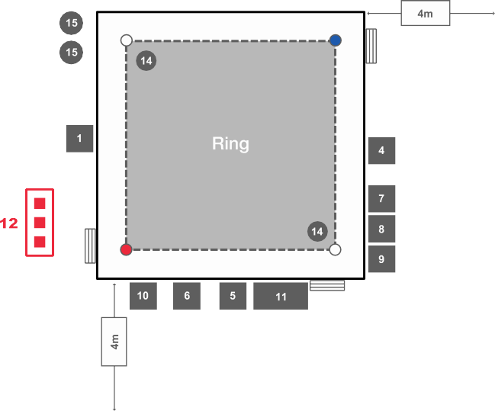
Must be a fence or barrier  Max 0.8 m high | Необходимо ограждение или барьер  высотой не более 0,8 м

1:  2:  3:  4:  5:  6:  7:  8:  9: | судья 1  судья 2  судья 3  судья 4  судья 5  Заместитель Супервайзера  Официальный ведущий*  Хронометрист**  Оператор гонга** | 10:  11:  12:  13:  14:  15:  16:  17:  18: | Оператор системы подсчёта очков  Стол врачей у ринга  Посадочные места красного угла  Посадочные места синего угла  Нейтральный угол  Фотографы  Супервайзер  Член комиссии по жеребьёвке  Рефери и боковые судьи
Рефери и запасные судьи сидят сразу за рекламным баннером FOP лицом к центру ринга. Размещение Координатора рефери и судей и запасных рефери и судей зависит от FOP. Координатор определяет их размещение после проверки FOP.
Графический оператор размещается за пределами FOP.

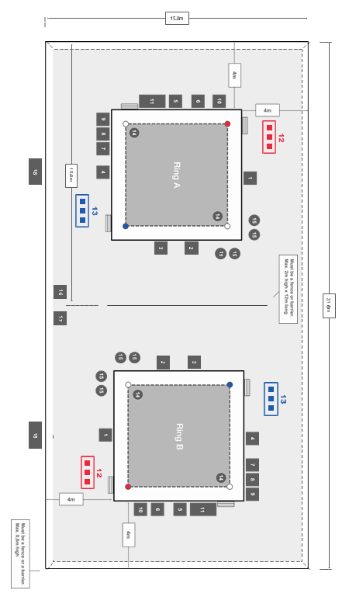

9.2 Организация FOP – два ринга
Must be a fence or barrier  Max 2m high x 12 m long | Необходимо ограждение  высотой 2 м, длиной 12 м
Must be a fence or barrier  Max 0.8 m high | Необходимо ограждение  высотой не более 0,8 м

1  2  3  4  5  6  7  8  9 | Судья 1  Судья 2  Судья 3  Судья 4  Судья 5  Заместитель супервайзера  Официальный информатор  Хронометрист  Оператор гонга | 10  11  12  13  14  15  16  17  18 | Оператор системы подсчёта очков  Стол врачей у ринга  Зона отдыха красного угла  Зона отдыха синего угла  Нейтральные углы  Фотографы  Супервайзер  Член комиссии по жеребьёвке  Рефери и боковые судьи

Рефери и запасные судьи сидят сразу за рекламным баннером FOP лицом к центру ринга/-ов. Размещение Координатора рефери и судей и запасных рефери и судей зависит от FOP. Координатор определяет их размещение после проверки FOP.
Графический оператор размещается за пределами FOP.

9.3. Позиции ITO в зоне FOP и вокруг нее.
9.3.1. Стул/-ья Координатора/-ов рефери и судей размещаются там же, где и стулья запасных рефери и судей.
9.3.2 Стол рефери и боковых судей размещается непосредственно за рекламными баннерами с той же стороны, что и стол Супервайзера и стол члена комиссии по жеребьёвке, как указано в пп. 9.1 и 9.2. Координатор судей и рефери находится там же, где и Комиссия по жеребьевке, но во избежание возможного вмешательства – не в непосредственной близости от Комиссии по жеребьевке.
9.3.3. Стол менеджера по экипировке размещается у входа боксёров на FOP.
9.3.4. Управление журналом учета соревнования боксёров AIBA производится на столе, расположенным рядом с выходом боксёров из FOP.

9.4. Инструкции для СМИ
9.4.1. Если для соревнования необходима платформа для ТВ-камер, ее длина и ширина должна быть равна 1 м. Ее высота определяется совместно организатором телевизионного производства и менеджером соревнований в соответствии с требованиями Супервайзера.
9.4.2. Операторам ТВ-камер разрешается перемещаться вдоль фартука ринга только во время перерывов между раундами и между боями.
9.4.3. Каждый оператор камеры имеет не более 1 помощника, который находится на площадке.
9.4.4. Во время соревнования в первых рядах вокруг ринга может находиться не более 4 (четырех) фотографов. Они должны находиться в указанной зоне в 1,5 метрах от нейтрального угла в направлении Судей 1 и 2.
9.4.5. Только в конце боя фотографам разрешается перемещаться вокруг ринга, за исключением той стороны, где находится Супервайзер.
9.4.6. Микрофоны можно прикрепить только к подушкам нейтральных углов.

ПРАВИЛО 10. АНТИДОПИНГОВЫЙ КОНТРОЛЬ AIBA
10.1. Все вопросы, касающиеся борьбы с допингом, оговорены в Антидопинговых Правилах AIBA..
10.2. Во всех соревнованиях Конфедерации проводятся антидопинговые тесты.
10.3. Результаты антидопинговых тестов, включая бланки антидопинговых тестов, направляются в офис штаб-квартиры AIBA в течение 24 (двадцати четырех) часов по окончании соревнования.

ПРАВИЛА ДЛЯ ОФИЦИАЛЬНЫХ ЛИЦ СОРЕВНОВАНИЙ
ПРАВИЛО 11. СУПЕРВАЙЗЕР
11.1. Квалификация
11.1.1. Супервайзер обладает высокими навыками руководства и управления посредством сдачи экзамена на Супервайзера AIBA и (или) Супервайзера AOB и получения сертификата.
11.1.2. Действующие тренеры, рефери, судьи, руководители команд и другие лица, имеющие дисквалификацию более 6 (шести) месяцев, не могут назначаться Супервайзерами.
11.2. Выдвижение и назначение
11.2.1. На всех соревнованиях AOB, которые, в соответствии с Приложением A, можно отнести к уровню соревнований AIBA «3 звезды», Техническая комиссия AIBA предлагает кандидата в штаб-квартиру AIBA, а Президент AIBA утверждает, назначает и освобождает от должности Супервайзера.
11.2.2. Супервайзер не вправе представлять принимающую страну.
11.2.3. На всех соревнованиях AIBA категорий «2 звезды» и «1 звезда», в соответствии с Приложением A, Комиссия Конфедерации по соревнованиям предлагает кандидата, а Президент Континентальной конфедерации утверждает, назначает и освобождает от должности Супервайзера.

11.3. Классификация и сертификация супервайзеров
11.3.1. Классификация Супервайзера имеет два уровня: Супервайзер AIBA (может быть назначен на любое соревнование AIBA) и Супервайзер АОВ (может быть назначен только на соревнования АОВ). Сертификация Супервайзера подтверждается официальным сертификатом AIBA и включением в базу данных Супервайзеров.

11.4. Правомочность
11.4.1. Лицо не может стать супервайзером, если оно является:
a. сертифицированным рефери и судьей AIBA
b. действующим боксёром
c. лицом, имеющим отношение к профессиональному боксу (кроме АРВ) или любому другому индивидуальному контактному виду спорта.

11.5. Процедура назначения супервайзера
11.5.1 Экзамены Супервайзеров состоят из посещения специализированных семинаров и
Прохождения письменных тестов. Экзамены на получение должности Супервайзера можно
сдавать не более двух раз в год и не более трех раз за 4-годичный Олимпийский цикл.
11.5.2. Экзаменатор Супервайзеров должен иметь сертификат Супервайзера AIBA.

11.6. Управление качеством и оценка работ супервайзеров
11.6.1. На соревнованиях AOB Супервайзер оценивает ITO на основании критериев,
разработанных Технической комиссией AIBA и Штаб-квартирой AIBA.

11.6.2. Супервайзер передает результаты оценки в офис Штаб-квартиры AIBA, который затем
передает их Председателю Технической комиссии AIBA и рассматривает их на
регулярной основе.

11.7. Процедура принятия решения
11.7.1. Супервайзер несет ответственность за принятие решений..
11.7.2. Супервайзер сообщает Официальному ведущему имя Боксёра-победителя, отраженное на мониторе компьютера по окончании Боя.
11.7.3. Супервайзер осуществляет надзор за счетом и работой Рефери и Судей и немедленно прекратить работу нарушающих Рефери и Судей на оставшийся день соревнований. Затем по завершении соревнования Супервайзер представляет дополнительные рекомендации Дисциплинарному комитету в отношении дисквалификации Рефери и (или) Судей..
11.7.4. Если Официальное лицо соревнований, назначенное на Бой, отсутствует, Супервайзер назначает замену из списка утвержденных Официальных лиц.
11.7.5. Если возникают обстоятельства, которые влияют на проведение Боя в нормальных условиях, а Рефери не принимает мер, соответствующих ситуации, Супервайзер может приказать приостановить бой до восстановления нормальных условий.
11.7.6. Супервайзер также может принять незамедлительные меры, которые он считает необходимыми, чтобы устранить обстоятельства, мешающие правильному проведению сессии бокса.
11.7.7. Если Боксёр несет ответственность за серьезное и умышленное нарушение, противоречащее спортивному духу, Супервайзер, Рефери и ITO могут дать рекомендации Бюро Исполкома представить ситуацию на рассмотрение Дисциплинарного комитета на предмет дисквалификации.
11.7.8. Супервайзер не может работать на Боях, в которых участвуют боксёры из его страны.
11.7.9. Супервайзер отвечает за предупреждение, предостережение и (или) удаление Секундантов.

11.8. Обязанности
11.8.1. Подробно обязанности Супервайзера описаны в Руководстве для технических представителей AIBA.

ПРАВИЛО 12. ЗАМЕСТИТЕЛИ СУПЕРВАЙЗЕРА
12.1. Назначение
12.1.1. AIBA назначает не менее 2 (двух) Заместителей Супервайзера на соревнование AOB с двумя рингами.
12.1.2. AIBA назначает не менее 1 (одного) Заместителя Супервайзера на соревнование AOB с одним рингом.
12.2. Квалификация
12.2.1. Заместитель Супервайзера демонстрирует высокие навыки руководства и управления посредством сдачи экзамена на Супервайзера AIBA и (или) Супервайзера AOB и иметь сертификат. Заместитель Супервайзера отвечает за все аспекты проведения Боя и имеет те же обязанности, что и Супервайзер.

12.2.2. Действующие тренеры, рефери, судьи, руководители команд и другие лица, имеющие дисквалификацию более 6 (шести) месяцев, не могут назначаться заместителями Супервайзера.
12.2.3. Заместитель Супервайзера не может быть гражданином страны, в которой проводится соревнование, и его гражданство должно отличаться от гражданства Супервайзера.
12.3. Порядок принятия решений
12.3.1. Заместитель Супервайзера не может работать на Боях, в которых участвуют боксёры из его страны.
12.4. Обязанности
12.4.1. Подробно обязанности Заместителей Супервайзера описаны в Руководстве для технических представителей AIBA.
.
ПРАВИЛО 13. МЕЖДУНАРОДНЫЕ ТЕХНИЧЕСКИЕ ПРЕДСТАВИТЕЛИ (ITO)
13.1. Квалификация
13.1.1 Каждый ITO имеет сертификат AIBA.
13.1.2 Действующие тренеры, рефери, судьи, начальники команд и другие лица, имеющие дисквалификацию более 6 (шести) месяцев, не могут назначаться ITO.
13.2. Определение - Все официальные лица соревнований, работающие на арене, за исключением Супервайзера, рефери и судей, сотрудников Оргкомитета и сотрудников штаб-квартиры AIBA, называются Международными техническими представителями (ITO). Следующие лица могут быть ITO:
13.2.1. Заместители Cупервайзера
13.2.2. Члены комиссии по жеребьёвке
13.2.3. Врачи у ринга
13.2.4. Катмен AIBA
13.2.5. Рефери и запасные судьи
13.2.6 Координаторы рефери и судей
13.2.7. Менеджеры по экипировке
13.3. На все турниры AOB Супервайзер номинирует кандидатов, а Президент AIBA утверждает, назначает и освобождает ITO.
13.4. На все Континентальные чемпионаты Супервайзер номинирует кандидатов, а Президент Континентальной конфедерации утверждает, назначает и освобождает ITO.

13.5. От одной страны не может быть назначено более двух ITO, при этом оба они одновременно не могут обслуживать один и тот же бой.
13.6 Национальная федерация принимающей страны может назначить обладающих надлежащими квалификациями лиц на следующие должности ITO:
13.6.1 Хронометрист. AIBA настоятельно рекомендует назначать на эту должность рефери или судью, обладающего одной звездой.
13.6.2 Оператор гонга
13.6.3. Менеджер журнала соревнований
13.6.4 Координатор рефери
13.6.5 Менеджер экипировки

13.7. Сертификация ITO
13.7.1. Сертификация ITO подтверждается официальным сертификатом AIBA и внесением в базу данных ITO.
13.8. Процедура назначения ITO.
13.8.1. Все экзамены ITO состоят из посещения специализированных семинаров и прохождения письменных тестов. Экзамены на получение должности ITO можно сдавать не более двух раз в год и не более трех раз за 4-годичный Олимпийский цикл.
13.8.2. Экзаменатор ITO имеет сертификат Супервайзера AIBA.
13.9. Все ITO подписывают Кодекс поведения, который является частью технических правил AIBA.

ПРАВИЛО 14. ВРАЧИ У РИНГА
14.1. Квалификация
14.1.1. На всех соревнованиях AOB, Олимпийских играх и Олимпийских отборочных турнирах Врачами у ринга могут быть только члены Медицинской комиссии AIBA и Сертифицированные Врачи у ринга AIBA. На всех Соревнованиях, утверждаемых Конфедерацией, Врачами у ринга могут быть только члены Медицинской комиссии Конфедерации и AIBA, а также Сертифицированные Врачи у ринга AIBA.
14.1.2. В крайнем случае, при отсутствии Врачей у ринга Супервайзер может назначить Врачами у ринга местных врачей или врачей команд.
14.2. Присутствие на соревнованиях
14.2.1. Врачи у ринга должны присутствовать в течение всего соревнования и не должны покидать своего места до конца последнего боя и пока не завершат наблюдение за двумя боксёрами, участвующими в последнем бою. Врачи у ринга могут во время боя пользоваться хирургическими перчатками.
14.3. Число врачей у ринга.
14.3.1. При одном ринге на всех соревнованиях AOB, включая Олимпийские игры и Чемпионаты мира, назначаются минимум 3 (три) Врача у ринга AIBA. При этом, в любом случае, у ринга должно быть не больше 2 (двух) Врачей у ринга.
14.3.2. При двух рингах на всех соревнованиях AOB, включая Чемпионаты мира, назначается минимум 5 (пять) Врачей у ринга. При этом у каждого ринга не должно быть более 2 (двух) Врачей у ринга.
14.4. Требования к Антидопинговому жюри

14.4.1. На любых соревнованиях AOB присутствует 1 (один) специалист по допинг-контролю, осуществляющий свою работу под контролем Врачей у ринга.
14.5. Основные обязанности
14.5.1. Общие обязанности
14.5.1.1. Врачи у ринга проверяют готовность к медицинскому освидетельствованию, чтобы убедиться в том, что:
• боксёры имеют достаточно пространства;
• обеспечен прямой доступ к помещению, где проводится взвешивание;;
• обеспечено отопление (если необходимо), достаточное освещение и хорошая вентиляция;
• обеспечено достаточное количество столов и стульев.
14.5.1.2. На всех международных соревнованиях член Медицинской комиссии AIBA присутствует на первом медосмотре и в последующем на всех осмотрах боксёров перед боями.
14.5.1.3. Врачи у ринга оказывают помощь врачам команд.
14.5.1.4. Врачи у ринга могут выражать свое мнение по травмам, полученным боксёрами, есди их об этом просит рефери. Такое мнение считается окончательным.
14.5.1.5. Один из Врачей у ринга осуществляет контроль процедуры допинг-контроля и проверку зон допинг-контроля с точки зрения определения адекватности их размещения, оборудования, оснащения и формуляров..
14.5.1.6. Врачи у ринга проводят медосмотр рефери и судей.
14.5.1.7. Врачи у ринга анализируют планы Оргкомитета по организации работы скорой помощи::
• Проверять наличие кислорода и приспособлений, другого оборудования реанимации, эвакуационного оборудования, маршрут эвакуации;
• Проверяет наличие машин скорой помощи на соревнованиях и госпиталь, куда должны отвозить пострадавших спортсменов.
14.5.1.8. Врачи у ринга проверяют адекватность питания и питья для спортсменов и представляют рекомендации Супервайзеру на утверждение.
14.5.2. Обязанности на соревнованиях
14.5.2.1. Как минимум один Врач у ринга находится у ринга на протяжении всего боя;
14.5.2.2. Врачи у ринга дают указания рефери по оценке травм;
14.5.2.3. Врачи у ринга информируют Супервайзера о необходимости остановить бой, если боксёр, по их мнению, не может его продолжать.
14.6. Процедура после нокаута или технического нокаута
14.6.1. Боксёр без сознания - Если боксёр потерял сознание, на ринг не допускается никто, кроме рефери и вызванного на ринг Врача у ринга, за исключением случаев, когда Врачу у ринга необходима дополнительная помощь. Если боксёр остается без сознания более 1 (одной) минуты, его доставляют в ближайшую больницу (по возможности, в ту, где есть отделение нейрохирургии) для дальнейшего обследования. Любой боксёр, получивший сотрясение мозга, может быть отправлен Врачом у ринга в больницу.

14.6.2. Медицинская помощь - В случае нокаута без потери сознания или технического нокаута боксёр должен быть немедленно осмотрен Врачом в раздевалке для определения характера травмы и необходимости в дальнейшей медицинской помощи и (или) госпитализации.
14.6.3. Врачи у ринга могут дать рекомендации по лечению травмированных боксёров.
14.6.4. Врачи у ринга отстраняют и ограничивают участие травмированных боксёров, если сочтут это необходимым.
14.6.5. Врач у ринга заполняет Медицинский отчет о бое в случае назначения периода ограничений и (или) защитных санитарных мер в отношении Боксёра.

ПРАВИЛО 15. КАТМЕН AIBA
15.1. Если катмен AIBA назначается на соревнования, на которых не используются шлемы, то он проверяет подготовленные тренерами кумпуры и вмешивается лишь в случае несоответствия кумпуров настоящим Правилам. Он находится в углу и наблюдает за работой катменов команд, а также при необходимости консультирует секундантов. Катмен AIBA также проводит семинары и курсы по использованию кумпуров для тренеров.
15.2. Если катмен AIBA назначается на соревнования, на которых используются шлемы, катмен AIBA также проводит семинары и курсы по использованию кумпуров для тренеров.

ПРАВИЛО 16. МЕНЕДЖЕР СОРЕВНОВАНИЙ
16.1. Менеджер соревнований назначается принимающей Национальной федерацией и утверждается Конфедерацией или AIBA, в зависимости от того, является ли это мероприятие турниром Конфедерации или Соревнованием AOB.
16.2. Менеджер соревнований отвечает за выполнение инструкций и указаний Супервайзера и выполнение своих обязанностей, изложенных в Руководстве для технических представителей AIBA.
16.3. Менеджер соревнований должен в совершенстве владеть английским языком.

ПРАВИЛО17. РЕФЕРИ И СУДЬИ
17.1. Назначение и нейтральность
17.1.1. Чтобы гарантировать нейтральность, имена рефери и судей на каждый бой определяются с помощью компьютерной программы и (или) Комиссией по жеребьевке.
17.1.2. Каждый из них должен быть утвержден в качестве рефери и судьи.
17.1.3. Каждый из них представляет отдельную страну и Национальную федерацию, отличную от страны, которую представляет кто-либо из боксёров, участвующих в поединке.
17.1.4. Ни один из судей не может быть гражданином или резидентом страны, являющейся доминионом, колонией или страной, зависимой от той, которую представляет боксёр, участвующий в поединке.
17.1.5. Если судья сменил гражданство, то он не вправе судить бой, в котором участвует боксёр из его прежней страны или который обслуживает рефери/судья из его прежней страны.

17.1.6. Если невозможно применить вышеизложенные правила в каком-либо частном случае, Комиссия по жеребьевке должна найти решение, обеспечивающее как можно большую нейтральность и беспристрастность назначенных судей, и при первой удобной возможности проинформировать о ситуации Супервайзера.
17.1.7. Если комиссия по жеребьевке не может выполнить вышеуказанные требования, имена судей для данного боя могут быть определены Супервайзером..
17.2. Конфликт интересов
17.2.1. Рефери и судьи обслуживающие любой бой или серию боев, во все время этого боя или серии боев не должны исполнять функции начальника команды, тренера или секунданта какого-либо боксёра или команды боксёров, участвующих в этом бою или серии боев. Также они не должны судить бои, в которых участвуют их соотечественники.
17.3. Дисциплинарные меры
17.3.1. Решение о временном отстранении судей и рефери ввиду плохого судейства принимает Супервайзер.
17.3.2. Решение о временном отстранении судей и рефери ввиду недостойного поведения принимает Супервайзер.

ПРАВИЛО 18. РЕФЕРИ И БОКОВЫЕ СУДЬИ
18.1 AIBA назначает на туриниры AOB рефери и боковых судей с целью выполнения ими следующих обязанностей:
18.1.1 Оценка результатов деятельности назначенных на турнир рефери и судей, а также предоставление последним обратной связи о результатах их деятельности.
18.1.2 Предоставление штаб-квартире AIBA отчёта о турнире, а также о результатах деятельности рефери и судей.

ПРАВИЛА ПО ЭКИПИРОВКЕ ДЛЯ СОРЕВНОВАНИЙ
ПРАВИЛО 19. ИНВЕНТАРЬ СОРЕВНОВАНИЙ
19.1 На всех соревнованиях АОВ уровня «3 звезды», соревнованиях WSB и соревнованиях АРВ, перчатки, защитные шлемы и бинты, произведенные одним из официальных лицензиатов боксёрской экипировки AIBA, предоставляются AIBA через Оргкомитет и утверждаются Супервайзером.

ПРАВИЛО 20. ПЕРЧАТКИ
20.1 Боксёры используют для соревнований красные или синие перчатки – по цвету своего угла на ринге.
20.2 Боксёры надевают перчатки перед выходом на ринг.
20.3 Перчатки необходимо снять сразу после завершения боя и до объявления результата.
20.4 Мягкая подбивка не должна быть смещена или нарушена.
20.5 Допускается использование только чистых перчаток, находящихся в пригодном состоянии.
20.6 Детальные спецификации боксёрских перчаток приведены в Спецификациях и инструкции по использованию перчаток (Приложение Е).

ПРАВИЛО 21. ШЛЕМЫ
21.1. На соревнованиях AOB мужской элиты использование шлемов не разрешено на национальном, континентальном и международном уровнях.
21.1.1. Тренерам разрешено наносить препарат Cavilon™, предохраняющее от порезов, всем боксёрам, не использующим шлемы, в целях предотвращения возможных порезов. Средство наносится на любую область лица боксёра перед всеми соревнованиями, в которых шлемы не используются. См. подробное Руководство пользователя в Приложении G.
21.1.2 Все боксёры, не использующие шлемы и имеющие длину волос ниже линии шеи, должны носить сеть для волос или аналогичное приспособление для контроля своих волос. Секунданты должны убедиться в надлежащем закреплении волос.
21.2 На соревнованиях AIBA (за исключением указанных в п. 21.1 настоящих Правил) боксёры должны носить шлем красного или синего цвета в соответствии с цветом угла.
21.2.1 Боксёр надевает шлем только после выхода на ринг.
21.2.2 Боксёр снимает шлем сразу после того, как бой закончен, и до того, как объявлен результат.
21.2.3 Все шлемы должны быть очищены 10%-ным раствором гипохлорита натрия до повторного использования.

ПРАВИЛО 22. БИНТЫ И ПРОФЕССИОНАЛЬНЫЕ КУМПУРЫ
22.1. Использование бинтов
22.1.1. Бинты наматываются в раздевалке в присутствии официального представителя принимающей федерации. Бинты каждого боксёра проверяет и маркирует менеджер по экипировке на столике проверки экипировки.
22.1.2. Бинты должны быть длиной не более 4,5 м (14,76 футов), но не короче 2,5 м (8,2 футов), шириной 5,7 см (2¼ дюйма).
21.1.3. Бинты выполняются из эластичного хлопкового материала с застежкой Velcro.
22.1.4 На бинты запрещается наносить какие-либо вещества.
22.2 Использование профессиональных кумпуров
22.2.1 В соревнованиях мужской элиты: Олимпийские игры, чемпионаты мира, континентальные чемпионаты, континентальные мультидисциплинарные соревнования и прочие мероприятия, организованные по решению AIBA, использование профессиональных кумпуров в соответствии со спецификацией, приведённой в п. 22.2.2 настоящих Правил, является обязательным. В целях обеспечения качества кумпуры предоставляет организатор Соревнований.
22.2.2 Кумпур для каждой руки должен быть изготовлен из:
-марля: лента длиной не более пятнадцати (15) метров и шириной пять (5) сантиметров для каждой руки. Для защиты костяшек допускается использование дополнительного куска марли длиной пять (5) метров и шириной десять (10) сантиметров или подбивку из марли;
-хирургический пластырь: лента длиной не более пяти (5) метров и шириной два целых (2,5) пять десятых сантиметра. Для защиты области между пальцами допускается использование дополнительного куска пластыря шириной пять (5) миллиметров.
22.2.3 В международных соревнованиях мужской элиты боксёр вправе использовать бинты на руках по собственному усмотрению при условии, что при этом он не использует пластырь на костяшках пальцев.
22.2.4 На марлю и/или на пластырь запрещается наносить какие-либо вещества.

ПРАВИЛО 23. СОРЕВНОВАТЕЛЬНАЯ УНИФОРМА И ЗАЩИТА
23.1. Боксёры должны боксировать в легкой обуви без шипов и каблуков, в носках не выше колена.
23.2. Трусы не должны быть короче середины бедра, не могут закрывать колено и не должны быть выше линии пояса. Линия пояса – это воображаемая линия от пупа до верхней части бедер, она не должна находиться на пупе.
23.3. Боксёры обязаны носить красную или синюю майку и трусы - по цвету его угла на ринге. Женщины и девушки могут использовать трусы или юбку. Допустимые цвета униформы:
Красный: По системе Пантон: 185, 199 или 485
Синий: По системе Пантон: 286, 293 или 661

23.4. Линия пояса трусов или юбки должна быть белой и иметь ширину 6-10 см (линия пояса – воображаемая линия, проведенная от пупа до верхней части бедер).
23.5. Боксёрам запрещено иметь какие-либо ленты на униформе.
23.6. На всех соревнованиях женщины-боксёры могут носить защиту груди и паха.
23.6.1. Грудная защита у женщин не должна закрывать другие части тела, в т.ч. грудную кость. Защита не должна иметь металлических частей, за исключением застежек на спине боксёра.
23.7. Рефери и судьи должны быть одеты исключительно в официальную форму, следуя инструкциям AIBA для каждого соревнования.
23.8. Во время обслуживания боя рефери могут использовать хирургические перчатки.
23.9. Подробные спецификации относительно униформы указаны в Инструкции по униформе боксёров ( Приложение D).

ПРИЛОЖЕНИЕ А - ИНСТРУКЦИИ ПО СОРЕВНОВАНИЯМ AOB
1. Соревнования AOB
1.1. AIBA ежегодно на заседании Исполкома утверждает максимальное количество турниров AOB, которые будут проводиться в течение одного календарного года.
1.2. В одни и те же сроки не должно проходить более одного турнира AOB одновременно, если речь идет об одной стране или о странах, граничащих друг с другом.
1.3. В принципе, в одном городе в год может проводиться не более 1 (одного) турнира AOB
1.4. В одной стране можно проводить не более 3 (трех) турниров AOB в год, с учетём популярности и традиций турнира.
1.5. AIBA рассматривает заявки на повышение статуса только тех турниров, которые ранее регулярно проводились как международные турниры и одобрены Национальной федерацией.
1.6. Заявки на повышение статуса турнира должны представляться Национальной федерацией в офис Штаб-квартиры AIBA до сентября года, предшествующего турниру.
1.7. Любая федерация, подающая заявку на повышение статуса турнира, должна приложить к своей заявке результаты последнего турнира и обосновать свое желание получить повышенный статус.
1.8. Любая Национальная федерация, подающая заявку на проведение турнира AOB, должна выполнить требования AIBA, в частности, по бюджету, взносу, соблюдению требований Технических правил AIBA, настоящих Правил соревнований AOB, Антидопингового кодекса, телетрансляции. Уровень требований зависит от статуса турнира.
1.9. Соревнования AOB делятся на 3 категории (1 звезда, 2 звезды, 3 звезды), в зависимости от количества боксёров-участников из разных стран, уровня боксёров (боксёры в мировом рейтинге):
1.9.1. Соревнования АОВ уровня «3 звезды» – международные турниры AIBA
1.9.1.1. Все перечисленные ниже соревнования AOB контролируются и проводятся AIBA, и права на них принадлежат AIBA:
• Чемпионаты мира по боксу (среди мужчин и женщин)
• Молодежные чемпионаты по боксу (среди мужчин и женщин)
• Юниорские чемпионаты по боксу (среди юношей и девушек)
• Все отборочные турниры на Олимпийские игры и Юношеские Олимпийские игры

1.9.1.2. Система чемпионатов мира:
1.9.1.2.1. Начиная с 2017г. чемпионаты мира среди мужской элиты проводятся только среди боксёров, прошедших отборочные турниры континентальных соревнований.
1.9.1.2.2. Начиная с 2019г. чемпионаты мира среди женской элиты проводятся только среди боксёров, прошедших отборочные турниры континентальных соревнований.
1.9.1.2.3. Начиная с 2018г. чемпионаты мира среди юниоров (юноши и девушки) проводятся только среди боксёров, прошедших отборочные турниры континентальных соревнований.
1.9.1.3. Международные и континентальные турниры с участием более 20 стран и более 150 боксёров.
1.9.1.4. Континентальные квалификационные чемпионаты конфедераций среди мужчин, кроме чемпионатов Океанической конфедерации.
1.9.1.5. Континентальные спортивные игры: Олимпийские игры, Азиатские игры, Всеафриканские игры, Европейские игры и Панамериканские игры.
1.9.2. Соревнования АОВ уровня «2 звезды» – соревнования конфедераций AIBA:

1.9.2.1. Международные и континентальные турниры с участием 13-19 стран и более 100 боксёров.
1.9.2.2. Континентальные квалификационные чемпионаты конфедераций среди женщин
1.9.3. Соревнования АОВ уровня «1 звезда» – региональные турниры AIBA:
1.9.3.1. Международные и континентальные турниры с участием 3-12 стран.

2. Процедура утверждения
2.1. Турниры национального уровня:
2.1.1. Для турниров национального уровня процедура утверждения следующая:
2.1.1.1. обязательно согласие Национальной федерации
2.1.1.2. обязательно согласие Конфедерации
2.1.1.3. может потребоваться согласие AIBA
2.1.2. Все другие турниры могут утверждаться AOB или нет – на усмотрение принимающей федерации. Вместе с тем, в случае турниров, которые не утверждаются AOB, должны соблюдаться Технические правила и правила соревнований AIBA.
2.1.3. Согласие должно быть получено не позднее, чем за 3 (три) месяца до даты начала соревнований.
2.1.4. Данная процедура может применяться для любых чемпионатов, матчевых встреч, пригласительных (командных или индивидуальных) и всех остальных региональных турниров.
2.2. Турниры континентального уровня:
2.2.1. Для турниров континентального уровня согласие должна дать Конфедерация и (или) AIBA..
2.2.2. Это может быть сделано для Чемпионата Конфедерации, континентальных турниров, международных мультиконтинентальных турниров.

3. Соревнования конфедерации
3.1. Соревнования Конфедерации Категории A:
• Континентальный чемпионат среди мужской элиты
• Континентальные чемпионат среди женщин
• Континентальный чемпионат среди молодежи
• Континентальный чемпионат среди женской молодежи/юниоров
• Континентальный чемпионат среди юниоров
• Все соревнования АОВ «3 звезды»

3.2. Соревнования Конфедерации Категории B:
• Чемпионат союза конфедерации среди мужчин и женщин
• Чемпионат конфедераций среди школьников и школьниц
• Все соревнования конфедерации ниже стандарта соревнований 3 звезды и с участием, как минимум, 5 стран и, как минимум, 50 Боксёров.

ПРИЛОЖЕНИЕ B – ИНСТРУКЦИИ ПО МИРОВОМУ РЕЙТИНГУ
1. Начисление очков в мировой рейтинг (мужчины и женщины)
1.1. Очки в мировой рейтинг каждого боксёра аккумулируются в течение 2-летнего «плавающего» периода.
1.2. Очки в мировой рейтинг начисляются за каждый турнир из последних 4-х (с учетом самых последних выступлений).
1.3. Начиная с 5-го турнира и далее, с каждым следующим турниром теряется по 25% рейтинговых очков за самый первый турнир (в число рейтинговых войдет максимум 7 турниров).
1.4. После каждого турнира публикуется обновленный официальный рейтинг AIBA..
1.5. Каждый боксёр, участвующий в турнире 3 звезды, список которых приведен в Приложении А, получит свой рейтинг на данном соревновании и получит очки в зависимости от итогового результата и занятого места, за исключением Отборочных соревнований для олимпийских игр и Юношеских олимпийских игр.
1.6. Для мужчин начисление очков в мировой рейтинг происходит за участие в следующих Соревнованиях:
• Олимпийские игры
• Чемпионаты мира
• Континентальные игры по различным видам спорта
-Всеафриканские игры
- Азиатские игры
- Европейские игры
- Панамериканские игры
• Чемпионаты Конфедерации

Соревнование | Количество очков за каждое из следующих мест
 | 1-е | 2-е | 3-е | 4-е | 5-е | 6-е | 7-е | 8-е | 9-е | 10-е
Олимпийские игры | 1300 | 900 | 750 | 750 | 600 | 550 | 500 | 450 | 100 | 100
Чемпионаты мира | 1200 | 800 | 650 | 650 | 500 | 450 | 400 | 350 | 100 | 90
Континентальные игры по различным видам спорта | 700 | 500 | 350 | 350 | 250 | 200 | 150 | 100 | 50 | 10
Чемпионаты  конфедерации | 500 | 400 | 300 | 300 | 200 | 150 | 100 | 50 | 20 | 0

(*) Указанные выше рейтинговые очки корректируются для Континентальных чемпионатов на основании количества Боксёров в каждой Весовой категории следующим образом:

• 7 боксёров и менее: 50% от указанных выше очков
• 8 – 11 боксёров: уменьшение указанных выше очков на 30%
• 12 боксёров и более: нет уменьшения

1.7. Для женщин начисление очков в мировой рейтинг происходит за участие в следующих Соревнованиях::
• Олимпийские игры
• Чемпионаты мира
• Континентальные игры по различным видам спорта
- Всеафриканские игры
- Азиатские игры
- Европейские игры
- Панамериканские игры
• Чемпионаты конфидераций

Соревнования | Количество очков за каждое из следующих мест
 | 1-е | 2-е | 3-е | 4-е | 5-е
Олимпийские игры | 1300 | 900 | 750 | 750 | 600
Чемпионаты мира | 1200 | 800 | 650 | 650 | 500
Континентальные игры по различным видам спорта | 700 | 500 | 350 | 350 | 250
Чемпионаты конфедерации | 500 | 400 | 300 | 300 | 200

(*) Указанные выше рейтинговые очки будут корректироваться для Континентальных чемпионатов на основании количества Боксёров в каждой Весовой категории следующим образом:
• 7 боксёров и менее: 50% от указанных выше очков
• 8 – 11 боксёров: уменьшение указанных выше очков на 30%
• 12 боксёров и более: нет уменьшения

1.8. Боксёру, дисквалифицированному за нарушение Дисциплинарного кодекса AIBA, в т. ч. за антидопинговые нарушения, баллы рейтинга не начисляются.

2. Дополнительные критерии (Мужчины и женщины)
2.1. При переходе боксёра в другую весовую категорию он сохраняет 75% очков, заработанных в прежней весовой категории.
2.2. Если 2 (два) и более боксёров набрали одинаковое количество очков, В ПЕРВУЮ ОЧЕРЕДЬ учитывается количество турниров, в которых они участвовали.
2.3. Если 2 (два) и более боксёров набрали одинаковое количество очков в одинаковом количестве соревнований, то учитываются их лучшие результаты в турнирах в следующем порядке:
2.3.1. Чемпионаты мира
2.3.2. Олимпийские игры
2.3.3. Чемпионаты конфедерации
2.3.4. Молодежные чемпионаты мира

3. Протокол результатов
3.1. Чтобы определить каждое место на 3-звездном турнире, рейтинг боксёра определяется следующим образом:

Результат | Место | Этапы соревнования
1 | 1 | золото
2 | 2 | серебро
3 | 3 | проигравший в полуфинале (ПФ) занявшему первое место
3 | 4 | проигравший в полуфинале (ПФ) занявшему второе место
5 | 5 | проигравший в четвертьфинале (ЧФ) занявшему первое место
5 | 6 | проигравший в четвертьфинале (ЧФ) занявшему второе место
5 | 7 | проигравший в четвертьфинале проигравшему в полуфинале занявшему первое место
5 | 8 | проигравший в четвертьфинале проигравшему в полуфинале занявшему второе место
9 | 9 | проигравший в предварительных боях (16) занявшему первое место
9 | 10 | проигравший в предварительных боях (16) занявшему второе место

3.2 В соревнованиях AIBA, где проводится бой за третье (3-е) место между двоими (2) проигравшими полуфинала, результаты классифицируются следующим образом:

Результат | Рейтинг | Этапы соревнования
1 | 1 | золото
2 | 2 | серебро
3 | 3 | победитель боя за третье место
4 | 4 | проигравший боя за третье место
5 | 5 | проигравший в четвертьфинале (ЧФ) занявшему первое место
5 | 6 | проигравший в четвертьфинале (ЧФ) занявшему второе место
5 | 7 | проигравший в четвертьфинале проигравшему в полуфинале занявшему третье место
5 | 8 | проигравший в четвертьфинале проигравшему в полуфинале занявшему четвёртое место
9 | 9 | проигравший в предварительных боях (16) занявшему первое место
9 | 10 | проигравший в предварительных боях (16) занявшему второе место

3.3 В соревнованиях AIBA, где проводится бой за пятые (5-е) места между четверыми (4) проигравшими четвертьфинала, результаты классифицируются следующим образом:

Результат | Рейтинг | Этапы соревнования
1 | 1 | золото
2 | 2 | серебро
3 | 3 | проигравший в полуфинале занявшему первое место
3 | 4 | проигравший в полуфинале занявшему второе место
5 | 5 | Двое (2) победителей боя за пятое место получают пятое (5-е) место
7 | 7 | Двое (2) проигравших боя за пятое место получают седьмое (7-е) место
9 | 9 | проигравший в предварительных боях (16) занявшему первое место
9 | 10 | проигравший в предварительных боях (16) занявшему второе место

3.4. Если бой не может быть проведен на любой стадии соревнования до полуфиналов, соперник в следующем раунде является победителем ввиду неявки соперника. Если невозможно провести полуфинальный бой, серебряная медаль и одна бронзовая медаль не присуждаются. Если невозможно провести финальный бой, золотая медаль и серебряная медаль не присуждаются. Если невозможно провести оба полуфинальных боя, медали не присуждаются.

ПРИЛОЖЕНИЕ С – ПРОЦЕДУРА ПОСЕВА НА ЦЕРЕМОНИИ ЖЕРЕБЬЕВКИ (мужчины и женщины)
1. Комиссия по жеребьевке
1.1. Комиссия по жеребьевке формируется до каждого соревнования.
1.2. Правомочность
1.2.1. В состав комиссии должны входить Супервайзеры AIBA и (или) ITO AIBA.
1.3. Количество членов:
• 3 (трое) членов для чемпионатов Конфедерации.
• 5 (пятеро) членов для других соревнований.

1.4. Комиссия по жеребьевке формируется не позднее 1 (одного) месяца до начала каждого соревнования Президентом AIBA на основании рекомендаций Технической комиссии AIBA.

2. Процедура посева на церемонии жеребьевки
2.1. Процедура посева применяется к следующим соревнованиям (как мужчины так и женщины, если не указано иное):
2.1.1. Олимпийские игры
2.1.2 Чемпионаты мира AIBA
2.1.3. Континентальные игры по различным видам спорта
2.1.4. Чемпионаты конфедерации среди мужской элиты

2.2. Для обеспечения равномерности при Официальной жеребьевке и в целях предотвращения встреч самых сильных по мировому рейтингу боксёров на ранних стадиях соревнований, посев на Официальной жеребьевке может быть осуществлен следующим образом: или организован посев с учетом ограничений для разных соревнований AOB (чемпионаты мира, континентальные чемпионаты), а также Олимпийских игр следующим образом:

Количество выходов в весовой категории | Количество посевов в международных соревнованиях среди элиты
≤3 | 0
от 4 до 8 | До 2
От 9 до 16 | До 4
≥17 | До 8

2.3 Комиссия по жеребьёвке AIBA рассматривает результаты всех зарегистрированных боксёров перед каждым соревнованием, к которому применяется жеребьёвка.
2.3.1 Комиссия по жеребьёвке AIBA применяет приведённый ниже принцип к критериям посева Боксёры, не соответствующие данным критериям, не допускаются к жеребьёвке.
AOB
- Из числа победителей четвертьфинала последнего Чемпионата мира по боксу AIBA
- Из числа победителей четвертьфинала последнего Чемпионата конфедерации (в т.ч. отборочные турниры к участию в Олимпийских играх)

APB
- Из числа первых 4 боксёров согласно индивидуальному рейтингу WSB

WSB
- Из числа первых 8 боксёров согласно индивидуальному рейтингу последнего завершённого сезона WSB

Непрофессионалы APB
- Чемпион от одной из профессиональных организаций (WBC, IBF, WBA или WBO)
- Олимпийский чемпион или победитель Чемпионата мира AIBA
- Участник прошлых Олимпийских игр
- Находится в списке 8 лучших боксёров объединённого профессионального рейтинга (BoxRec или FightFax)
- Находится в списке 10 лучших боксёров индивидуального рейтинга одной из крупнейших профессиональных организаций
- Имеет список побед (больше чем поражений)

2.4 Процедура жеребьёвки
2.4.1 Участники жеребьёвки отбираются из числа боксёров Всемирного рейтинга AIBA по каждому из указанных выше критериев.
2.4.2 В соревнованиях, указанных в Правиле 2.1, номер 1 присуждается боксёру AOB.
2.4.3 Начиная с номера 2, соревнование, в котором участвует боксёр, определяется согласно соответствию боксёра вышеперечисленным критериям и подлежит пересмотру со стороны Комиссии по жеребьёвке (определяет лучшего из представленных боксёров);
2.4.4 По возможности достигается баланс между участниками соревнований таким образом, чтобы APB, WSB и профессионалы могли получить как минимум одного участника в каждой весовой категории;
2.4.5 Если число боксёров, соответствующих вышеуказанным критериям недостаточно, количество участников уменьшается соответствующим образом.
2.4.6 Квоты по числу участников для принимающей страны
2.4.6.1 В случаях, когда применяется п. 2.2 настоящего Приложения, при проведении Чемпионатов мира AIBA, континентальных чемпионатов, олимпийским отборочных турниров и мультидисциплинарных континентальных игр (Европейские игры, Азиатские игры, Панамериканские игры, Всеафриканские игры), принимающая страна получает 8 рейтинговый жребий в каждой весовой категории, если ни один боксёр из принимающей страны не был квалифицирован на любую из позиций среди 8 участников.
2.5 В соревнованиях, перечисленных в Правиле 2.1 настоящего Приложения, проведение Официальной жеребьёвки контролируется Комиссией по жеребьёвке AIBA. В этих целях Организационный комитет передаёт в штаб-квартиру кандидатуры всех участников.
2.6. Официальная жеребьевка осуществляется следующим образом:
2.6.1. Количество пустых номеров должно быть определено и распределено следующим образом:
2.6.1.1. При количестве боксёров 4, 8, 16, 32, 64 ,128 или более, кратном 2, они должны встречаться в парах, как указано в Диаграмме 1 (для восьми боксёров).
2.6.1.2. При количестве боксёров не кратном 2 пустые номера будут в первом раунде боев. Количество пустых номеров должно быть равным разнице между ближайшей в сторону увеличения цифрой, кратной 2, и количеством боксёров (например, при 17 боксёрах: 32 - 17 = 15 пустых номеров).
2.6.1.3. Пустые номера распределяются, как указано в Диаграмме 2.
2.6.2. Сеяные должны быть распределены, как указано в Диаграмме 2. Сеяные в верхней части сетки жеребьевки распределяются сверху вниз в своих подсекциях (например, восьмые или шестнадцатые) и в нижней части сетки внизу и вверху своих подсекций.

2.6.2.1. В зависимости от количества сеяных, перечисленных в Правиле 2.2.1, лучшие 2 и 4 сеяных распределяются, как указано в Диаграмме 2 и Диаграмме 3 (например, 1 сеяный, 2 сеяный, 3 сеяный, 4 сеяный):
• Номер 1 размещается вверху верхней части сетки;
• Номер 2 размещается внизу нижней части сетки ;
• Номер 3 размещается вверху нижней половины сетки;
• Номер 4 размещается внизу верхней половины сетки.

2.6.2.2. Другие сеяные распределяются с учетом требований указанного правила.
2.6.2.3. Жеребьевка номеров с 5 по 8 или с 9 по 16 осуществляется независимыми
наблюдателями на оставшиеся места сетки жеребьевки, как указано в Диаграмме 2 и Диаграмме 3 (пример для 5-8 или 9-16 номеров посева).
2.6.2.4. Оставшиеся места заполняются несеяными боксёрами при помощи компьютерной или ручной Системы жеребьевки.

Диаграмма 1
1-й круг 2-й круг Финал Победитель

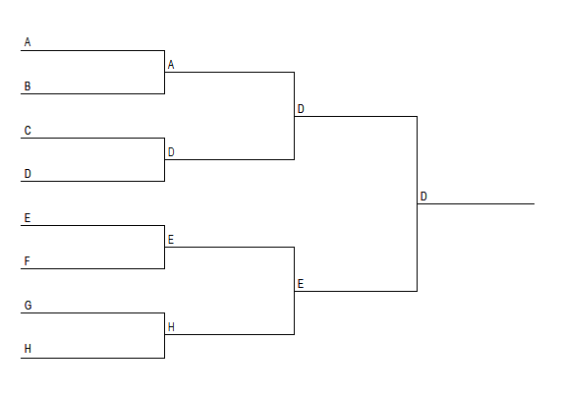

Диаграмма 2
1/32 1/16 1/8
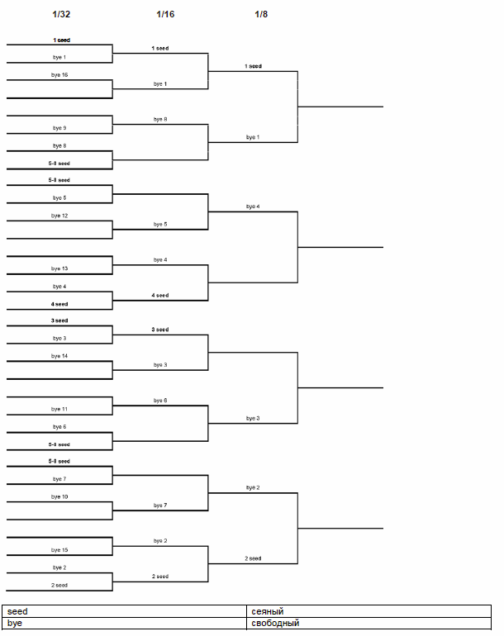

Диаграмма 3 (верхняя часть)
1/64 1/32 1/16 1/8

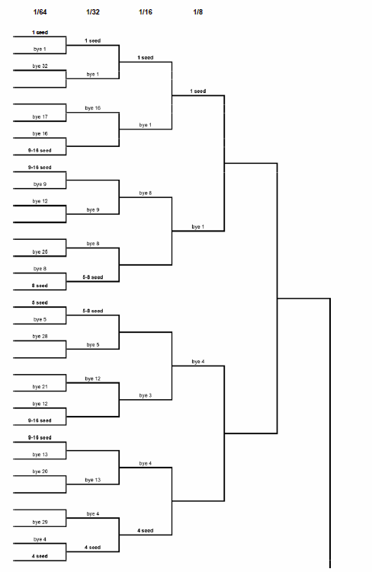

Диаграмма 3 (нижняя часть)
1/64 1/32 1/16 1/8

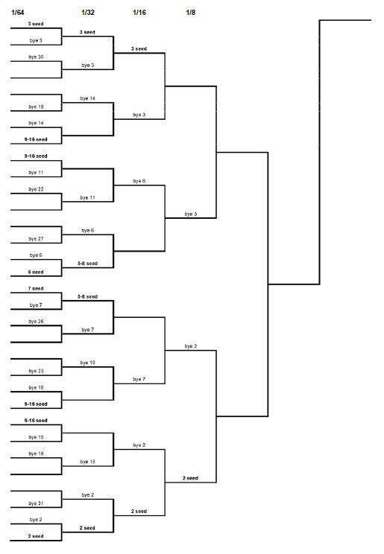

ПРИЛОЖЕНИЕ D – ИНСТРУКЦИИ ПО УНИФОРМЕ БОКСЁРОВ
1. Спецификации - майка и трусы (юбка)
1.1. Национальный флаг
1.1.1. Допускается нанесение флага страны Национальной федерации 1 раз на майке и 1 раз на трусах и (или) юбке.
1.1.2. Флаг не должен содержать название производителя, рекламу, элементы дизайна спонсора и т.п.
1.1.3. Флаг может быть нанесен, наклеен или вышит как эмблема.
1.1.4. Нет никаких ограничений по форме флага, но при этом должны соблюдаться следующие требования по размещению и размерам:
1.1.4.1. Майка: Максимум 50 см² (пятьдесят квадратных сантиметров) спереди на майке, на уровне и со стороны сердца
1.1.4.2. Трусы и (или) юбка: Максимум 50 см² (пятьдесят квадратных сантиметров) спереди на левой ноге.

1.2. Логотип производителя
1.2.1. Наименование производителя может быть нанесено, наклеено или вышито на майке и не должно накладываться на другие элементы, идентифицирующие Национальную федерацию (например, флаг). Должны соблюдаться следующие требования по количеству, размещению и размерам::
1.2.1.1. Майка:
• Размещение идентификационного логотипа разрешено 1 раз спереди на майке на уровне груди справа.
• Максимум 30 см² (тридцать квадратных сантиметров)
1.2.1.2. Трусы и (или) юбка:
• Размещение идентификационного логотипа разрешено 1 раз спереди на правой ноге
• Максимум 30 см² (тридцать квадратных сантиметров)

1.3. Аббревиатура НОК Национальной федерации
1.3.1. Размещение аббревиатуры НОК Национальной федерации разрешено 1 раз сзади на майке.

1.3.2. Буквы, используемые в аббревиатуре НОК Национальной федерации, по высоте не должны превышать 10 см (десять сантиметров).

1.3.3. Буквы, используемые в аббревиатуре НОК Национальной федерации, должны контрастировать по цвету с майкой. Для большей ясности, оно может быть нанесено на подкладку нейтрального цвета или обведено контуром.

1.3.4. Аббревиатура НОК Национальной федерации не должна накладываться на другие элементы идентификации боксёра (например, имя боксёра).

1.4. Имя боксёра:
1.4.1. Каждый спортсмен может быть идентифицирован по фамилии на спине майки. Написание фамилии должно соответствовать написанию в паспорте.

1.4.2. Фамилия должно быть в верхней части сзади на майке между лопаток. Надпись имени не должна превышать 5 см (пять сантиметров) в высоту и 20 см (двадцать сантиметров) в длину.

1.4.3. Буквы имени должны контрастировать по цвету с майкой. Для большей ясности, оно может быть нанесено на подкладку нейтрального цвета или обведено контуром.

1.4.4. Имя не должно содержать название производителя, рекламу спонсора, элементы дизайна или иные элементы.

1.5. Реклама спонсоров национальной федерации
1.5.1. Все формы рекламы спонсоров или третьей стороны, политические, религиозные или персональные заявления или другой запрещенный класс (алкоголь (кроме пива и вина), табак, казино, азартные игры, ставки) запрещены на всех элементах внутри Места проведения соревнований.

1.5.2. Реклама спонсора Национальной федерации может быть нанесена, наклеена или вышита на майке и не должна накладываться на другие элементы, идентификации Национальной федерации (например, флаг страны). Должны соблюдаться следующие требования по количеству, размещению и размерам:

1.5.2.1. Майка:
• Рекламу спонсора разрешено размещать один раз спереди на майке ниже уровня груди
• Максимум 150 см² (сто пятьдесят квадратных сантиметров).

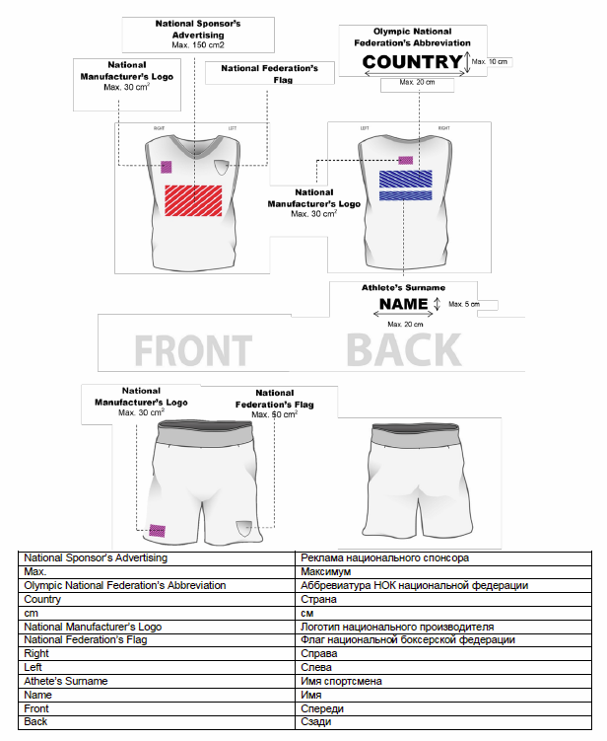

ПРИЛОЖЕНИЕ E – ИНСТРУКЦИИ И СПЕЦИФИКАЦИИ ПО БОКСЁРСКИМ ПЕРЧАТКАМ И ШЛЕМАМ
1. Перчатки
1.1. Перчатки должны весить 284 грамма (10 унций) и 340 граммов (12 унций) с допуском 5%, при этом вес кожаной части составляет не более половины, а вес мягкой подбивки – не менее половины от их общего веса, с допуском +/-5 %.
1.2. По своему размеру перчатки должны отвечать критериям, приведенным на рисунке ниже.
1.3. На всех соревнованиях AOB должны использоваться только перчатки с застежкой типа Velcro.
Система затяжки на манжете перчатки должна быть обмотана хирургической лентой максимум в
один слой, чтобы противник не получил порезов или ран.
1.4. Кожаная часть боксёрских перчаток должна быть из кожи высокого качества, а именно:
1.4.1. воловья кожа
1.4.2. кожа класса А
1.4.3. другая кожа эквивалентного качества – по согласованию с AIBA
1.5. Большой палец фиксируется на основной части боксёрских перчаток верхней частью и с максимальным зазором 10 (десять) мм.
1.6. Название турнира может быть нанесено с соблюдением следующих требований по размещению и размерам:
1.6.1. Максимум 50 см² (пятьдесят сантиметров квадратных) на верхней части каждой перчатки:.
1.7. Логотип официального поставщика может быть нанесен с соблюдением следующих требований по размещению и размерам:
1.7.1. Максимум 24 см² (двадцать четыре сантиметра квадратных) на большом пальце каждой
перчатки.
1.8. Любая другая форма рекламы запрещена, в частности, логотип, дизайнерская марка, графика, название производителя и т.п..
1.9. Логотип AIBA ставится на внутренней части перчатки.

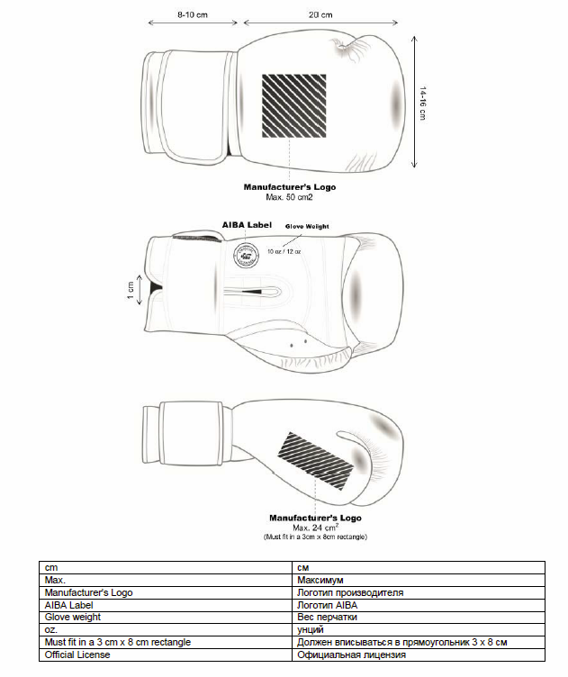

2. Шлемы
2.1. Вес шлема составляет не более 450 г (примерно 16 унций).
2.2. Шлем на соревнованиях разрешен в 3 обязательных размерах (S = Small, M = Medium, L = Large, XL = ExtraLarge).
2.3. На всех соревнованиях AOB боксёры должны пользоваться только шлемами с застежками типа Velcro.
2.4. По своему размеру шлем должен отвечать критериям, приведенным на рисунке ниже..
2.5. Подкладка шлема должна быть толщиной минимум 2 (два) см – 3 (три) см.
2.6. Кожаная часть шлемов должна быть из кожи высокого качества, а именно:
2.6.1. воловья кожа
2.6.2. кожа класса А
2.6.3. другая кожа эквивалентного качества – по согласованию с AIBA.
2.7. Название турнира может быть нанесено с соблюдением следующих требований по размещению и размерам:
2.7.1. Максимум 50 см² (пятьдесят квадратных сантиметров) в передней части шлема.
2.8. Логотип официального поставщика может быть нанесен с соблюдением следующих требований по размещению и размерам:
2.8.1. Максимум 40 см² (сорок квадратных сантиметров) на задней части каждого шлема.
2.9. Любая другая форма рекламы запрещена, в частности, логотип, дизайнерская марка, графика, название производителя и т.п.
2.10. Обозначение Логотип AIBA ставится на внутренней части шлема.

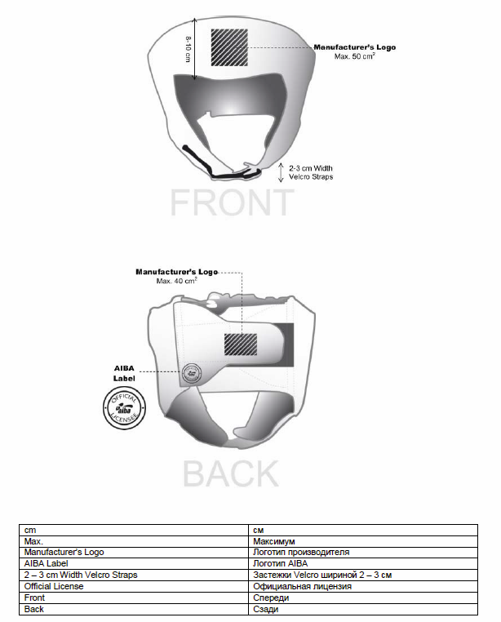

ПРИЛОЖЕНИЕ F – ЗАЯВЛЕНИЕ ОБ ОТСУТСТВИИ БЕРЕМЕННОСТИ
1. Заявление об отсутствии беременности для боксёров-женщин в возрасте 18 (восемнадцати) лет и старше
Дата: ___________________________________
Место: ___________________________________
Наименование соревнования: ___________________________________
Я, ___________________________, заявляю о том, что я не беременна.
Я полностью понимаю серьезность этого заявления и принимаю полную ответственность за него. Если впоследствии окажется, что это заявление неточно или неправдиво, и я получу травму во время соревнования, я от своего имени, своих наследников, исполнителей и администраторов, отказываюсь от любых претензий по возмещению ущерба к AIBA (включая официальных лиц и сотрудников), организаторам соревнований (включая Организационный комитет и (или) Принимающую федерацию) и Месту проведения соревнований.
Подпись боксёра

2. Заявление об отсутствии беременности для девушек-боксёров младше 18 (восемнадцати) лет
Дата: ___________________________________
Место: ___________________________________
Название соревнования: ___________________________________

I, ___________________________, являюсь родителем / законным опекуном ________________________________, (вставить имя боксёра) и заявляю от ее имени о том, что она не беременна.
Я понимаю серьезность этого заявления и принимаю полную ответственность за него. Если впоследствии окажется, что это заявление неточно или неправдиво, и _______________ (вставить имя Боксёра) получит травму во время соревнования, я от имени _______________ (вставить имя Боксёра), ее наследников, исполнителей и администраторов, отказываюсь от любых претензий по возмещению ущерба к AIBA (включая официальных лиц и сотрудников), организаторам соревнований (включая Организационный комитет и (или) Принимающую федерацию) и Месту проведения соревнований.

[Подпись родителя / законного опекуна
Удостоверено
_________________________________________
[Подпись боксёра]

ПРИЛОЖЕНИЕ G – СРЕДСТВО ОТ ПОРЕЗОВ CAVILON™. РУКОВОДСТВО ПОЛЬЗОВАТЕЛЯ

1. Описание препарата Cavilon™

Средство от порезов продолжительного действия Cavilon™ является концентрированным препаратом, который:
• обеспечивает нанесение непроницаемого слоя долговременного действия, защищающего кожу от покраснения и сильного раздражения;

• увлажняет сухую кожу;

• обеспечивает прилипание клейких материалов к коже за счет увеличения адгезионных свойств некоторых клейких материалов, например, медицинских пластырей (Steri-strip, клейких перевязочных материалов) и (или) хирургического клея.

2. Порядок применения на соревнованиях по боксу

2.1. Порядок применения

• Каждому тренеру выдаётся пакет с однократной дозой Cavilon™ (2 г) и одноразовые перчатки для НЕМЕДЛЕННОГО нанесения на лицо боксёра после ежедневного взвешивания.

• Боксёру не может быть выдан ежедневный пропуск на место проведения боя в том случае, если Cavilon™ не нанесен на его лицо под наблюдением официальных лиц. Перед нанесением препарата Cavilon™ на лицо боксёра тренер обязательно надевает одноразовые перчатки.

2.2. Первое применение

• Необходимо аккуратно и тщательно очистить и высушить лицо боксёра (такая процедура повышает эффективность применения Cavilon™)

• Cavilon™ необходимо наносить тонким слоем на открытые участки лица боксёра, в частности:
(1) над бровями
(2) на подглазничный участок и на скуловые кости
(3) на передний и надглазничный участок
(4) под бровями (при этом, необходимо избегать попадания препарата непосредственно в глаза)
(5) на переносицу
(6) на все лицо и кожу головы

• После нанесения средства на все открытые участки необходимо распределить его пальцем таким образом, чтобы все лицо, вплоть до края волосяного покрова, было покрыто равномерным слоем.

2.3. Второе применение

• Не позднее чем за полчаса до начала боя тренер получает у менеджера, ответственного за экипировку и инвентарь, одноразовую дозу препарата Cavilon™, а затем нанести препарат на лицо боксёра в соответствии с процедурой, описанной выше.

• После этого менеджер, ответственный за экипировку и инвентарь, в соответствии с установленными требованиями, выдает тренеру необходимые боксёрские принадлежности.

3. Рекомендации и запреты
 | РЕКОМЕНДАЦИИ |  | ЗАПРЕТЫ
Перед нанесением Cavilon™ | Наденьте перчатки и осторожно протрите кожу |  | Нанесение Cavilon™ без перчаток
Слой Cavilon™ | Осторожно протрите кожу и удалите излишки Cavilon™ таким образом, чтобы кожа имела нормальный вид |  | Наличие белого слоя Cavilon™ на коже
Высушивание кожи после нанесения Cavilon™ | Осторожно удалите излишки Cavilon™ и высушите кожу таким образом, чтобы кожа имела нормальный вид |  | Блеск кожи

